Documento de Requisitos do Sistema (nome do sistema aqui)
Versão 1.0

OBS: O conteúdo contido neste modelo é apenas a nível de exemplo. Cada artefato deverá ser feito de acordo com os conhecimentos adquiridos pelo grupo em outras disciplinas somados ao visto ao longo do semestre. (favor retirar essas observações e exemplos antes da entrega e os demais textos e imagens “decorativas”)

Cronograma do Projeto

Data | Descrição
16/05/2023 | Definição da equipe e tema do projeto

Equipe de desenvolvimento

Nome | Função
Pedro Henrique Sobral | Desenvolvedor
João Gabriel de Souza Oliveira | Desenvolvedor
João Lucas Luna Brasileiro | Desenvolvedor
Ryan de Souza | Desenvolvedor
Henrique Delmas | Desenvolvedor

Introdução
Este documento especifica os requisitos do sistema xxxxxx . fornecendo aos desenvolvedores as informações necessárias para o projeto e implementação, assim como para a realização dos testes e homologação do sistema.

1.1 O projeto consiste em uma loja virtual sobre produtos esportivos, a pagina principal ira falar sobre nossa historia e como surgiu a ideia de criarmos a loja. O usuário poderá selecionar o produto e direcionar ao carrinho e escolher a forma de pagamento e finalizar a compra.

Link do repositório: https://github.com/pedrosobral7/Projeto

Descrição geral do sistema

O sistema permitirá que o usuário acesse todo o catálogo, ofertas e produtos no geral. O usuário também terá opção de se cadastrar caso queira receber notificações por e-mail.

Ao usuário estará disponível na página inicial contendo em destaque os produtos em promoção, além da historia da marca brevemente relatada na página.

Requisitos funcionais
Botão de suporte (início da página)
Descrição: O usuário poderá clicar nele para ser redirecionado para página de registro para se registrar no sistema.
Entradas e pré condições: Não possui.
Saídas e Pré-condições: página de

Requisitos não-funcionais
Para facilitar a navegação pelos tópicos da página foi implementado no header uma sequência de âncoras com o objetivo de levar para cada tópico de forma fácil e rápida. Os tópicos no qual temos na navegação são o “home” para levar ate o inicio da pagina , o “fale conosco” para levar ao tópico de cadastro e suporte , o “about” para levar ao tópico que conta um pouco sobre o projeto e a pagina do “team” que mostra alguns profissionais que estarão presentes nos cursos de progamação ou então uma area que será inserido os programadores da pagina
Esboço de Página Inicial

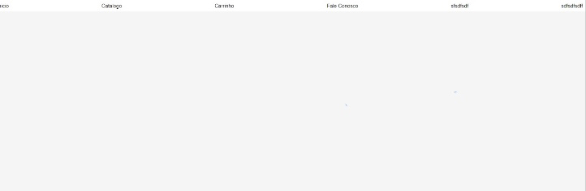

Figura 1 - Imagem ilustrativa
Página Inicial após primeira alteração

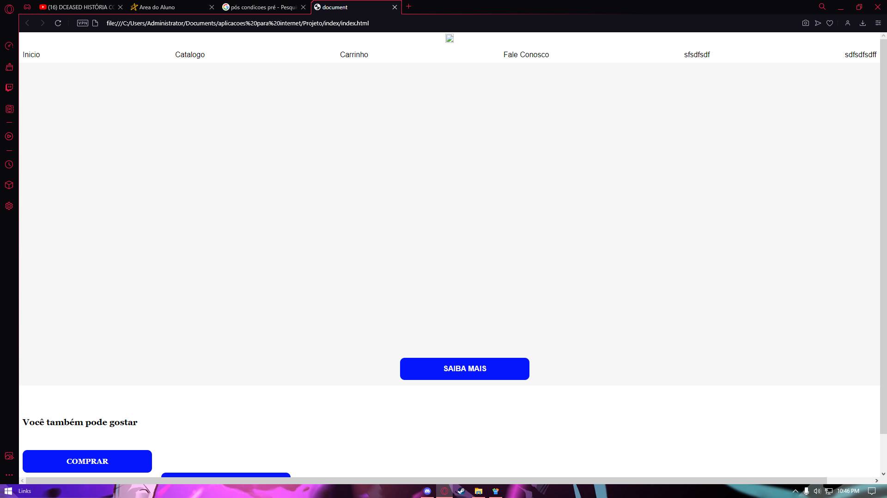

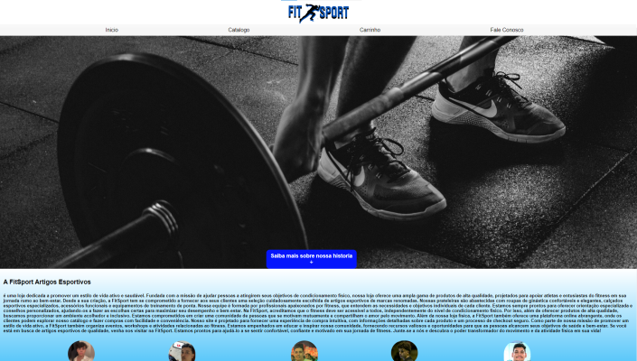

Figura 2 - Imagem ilustrativa

Comprovação das reuniões

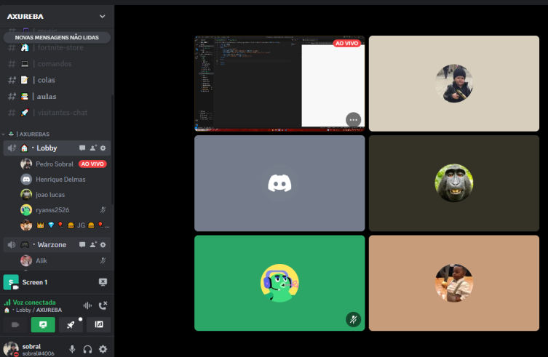

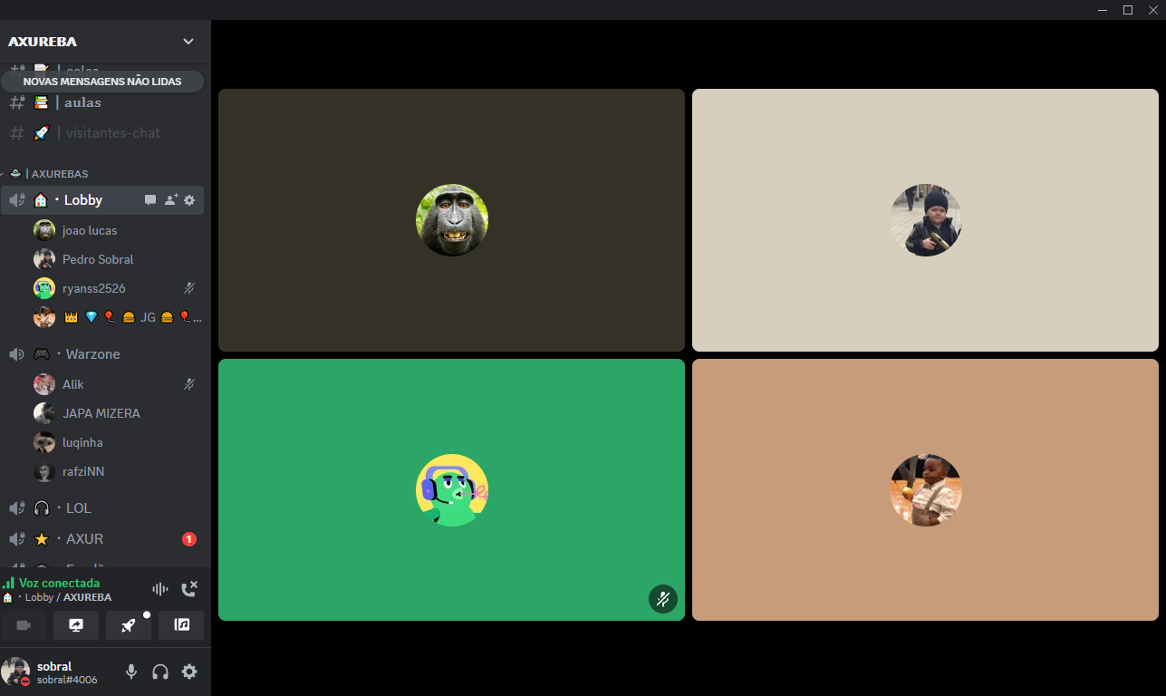

Página 4

Página 5

